МИНИСТЕРСТВО ОБРАЗОВАНИЯ И НАУКИ РФ
ФГБОУ ВПО «Глазовский Государственный Педагогический Институт
имени В.Г. КОРОЛЕНКО»
Колледж информационных и социальных коммуникаций

Проект по учебной практике

ПМ01 «Разработка программных модулей программного обеспечения
для компьютерных систем»

Автоматизированное рабочее место
Личный каталог библиотеки

Выполнил: студент
группы 33
Бузмаков Н.П.

Руководитель:
Касаткин К.А.

Глазов 2017

Спецификации

Название приложения Library
Создание базы данных Library, состоящую из двух таблиц Library, Book. Таблица Library с полями: id, Автор, Название, Язык оригинала, Наличие, Год.
Таблица Book с полями: id, Автор, Название, Жанр, Страниц, Издательство, Серия, Оценка.
Информация о той или иной книге, находящейся в личной библиотеке. Её краткое описание, а также полное. Для работы с базой данных нужно, чтобы на компьюторе был установлен MS Access.

Текст программы
//Кнопка поиска.
private void button11_Click(object sender, EventArgs e)
{
for (int i = 0; i < this.dataGridView1.RowCount; i++)
{
for (int j = 0; j < this.dataGridView1.Columns.Count; j++)
if (dataGridView1.Rows[i].Cells[j].Value.ToString().Contains(textBox1.Text))
{
dataGridView1.Rows[i].DefaultCellStyle.BackColor = Color. Aquamarine;
}

}
}

//Кнопка обновления.
private void button12_Click(object sender, EventArgs e)
{
this.LibraryTableAdapter.Update(this.dirDataSet1.Library);
}

//Удаление записи по нажатию кнопки DELETE.
private void dataGridView1_UserDeletingRow(object sender, DataGridViewRowCancelEventArgs e)
{
DialogResult DR = MessageBox.Show("Запись будет удалена!!\nПродолжить?", "Удаление записи", MessageBoxButtons.OKCancel, MessageBoxIcon.Warning, MessageBoxDefaultButton.Button2);
if (DR == DialogResult.Cancel)
e.Cancel = true;
}

Описание программы
Программа Library позволяет просмотреть информацию о той или иной книге, находящейся в личной библиотеке. Её краткое описание, а также полное.
Формуляр
Операционная система: Windows® 7/ 8/10 64-bit с последним пакетом обновлений
- Процессор: 2.20 ГГц или выше.
- Видеоадаптер: совместимый с DirectX 9 и поддерживающий разрешение экрана 1600 x 900 точек и выше
- Память: минимальная ОЗУ системы —3 GB
- Жесткий диск: 5400 об./мин., с 200 MB свободного места

Описание применения
Программу Library можно применять в личных целях, для более продуктивного распределения времени. А также как напоминание о предстоящих делах на дни или недели.
Класс решаемой задачи: программа ежедневник позволяет не забывать о важных запланированных делах.

Руководство системного программиста
Использовать операционную систему: Windows® 7/ 8/10 64-bit с последним пакетом обновлений. Установить MS Access. Запустить программу Library в MS Visual Studio.
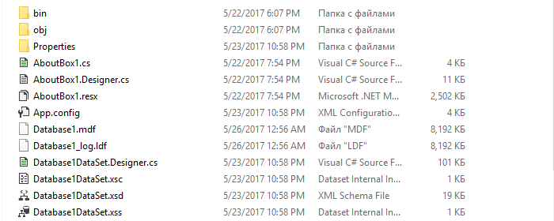
Рис.1. Файлы дистрибутива программы ежедневник.

Руководство программиста
В случае замены базы данных (БД) нужно скачать исходный код с репозитория (). Можно в базу данных ежедневник добавлять новые таблицы и поля. Уже в созданные таблицы можно добавлять новые поля. Модифицировать базу данных можно с помощью программы MS Accesss.

Руководство оператора

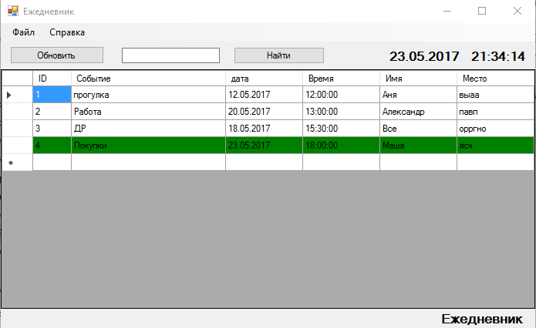

Описание языка
Для создания программного продукта Library использовалась среда программирования Microsoft Visual Studio 2017 Professional. Microsoft Access .

Руководство по техническому обслуживанию

Единственное, что нужно выяснить это минимальные требования к компьютеру, они были указаны в формуляре. Для тестирования компьютера можно использовать программу (AIDA), если ваш компьютер удовлетворяет минимальным требованиям, то можно использовать программу ежедневник.

Программа и методика испытания
Тест план
Проверить все функции программы Library на корректность работы:
1.Добавление записей.
    - Поиск записей.
    - Удаление записей.

Чек лист: Добавление записи
- Проверка корректности ввода данных.

Чек лист: Поиск записей
- Проверка корректности поиска по полю Событие.
- Проверка корректности поиска по полю Место.
- Проверка корректности поиска по полю Дата.
- Проверка корректности поиска по полю Время.
- Проверка корректности поиска по полю Имя.

Чек лист: Удаление строки в базе
- Проверка корректности поиска по полю Событие.
- Проверка корректности поиска по полю Место.
- Проверка корректности поиска по полю Дата.
- Проверка корректности поиска по полю Время.
- Проверка корректности поиска по полю Имя.

Тест case: Добавление записи
Условия воспроизведения:
1.Установить программу Library.
Как воспроизвести:
1.Запустить программу .
2. Заполнить поля.
3.Нажать Enter.

Фактический результат:
Добавляется запись.
Ожидаемый результат:
Добавляется запись.

Тест case:Поиск
Условия воспроизведения:
1.Установить программу Library.
Как воспроизвести:
1. Запускаем программу.
2. Заполнить поле.
3. Нажать кнопку НАЙТИ.

Фактический результат:
Запись с искомым запросом выделяется цветом аквамарин.
Ожидаемый результат:
Корректные результаты при поиске.
Запись с искомым запросом выделяется цветом аквамарин.

Тест case: Удаление строки
Условия воспроизведения:
1.Установить программу Library.
Как воспроизвести:
1. Запустить программу.
2. Выделить нужную строку
3. Нажать кнопку DELETE.
4. Подтвердить удаление.

Фактический результат:
Из базы удаляется строка.
Ожидаемый результат:
Из базы удаляется строка.

Пояснительная записка
Введение
Ежедневник.
Назначение и область применения
Ежедневник это простая и удобная программа-ежедневник для записи дел, встреч, событий. С помощью Ежедневника можно составлять списки дел на каждый день. Класс решаемой задачи: программа Ежедневник позволяет не забывать о важных запланированных событиях.

Технические характеристики
1.Задачи: создать функционал для работы программы Ежедневник, создать базу данных, написать пользовательское приложение.
2.Алгоритмы: алгоритмы в данной программе не применялись, потому что все алгоритмы были реализованы разработчиками MS Visual Studio.
3.Описание и обоснованный выбор организации входных и выходных данных: выходные и входные данные хранятся в таблице базы данных Ежедневник.
4.Описание и обоснованный выбор технических и программных средств: MS Visual Studio был выбран, потому что там есть компоненты для работы с базой данных. MS Access был выбран, потому что он имеет понятный интерфейс и довольно прост.

Технико-экономические показатели
Программа Ежедневник имеет преимущество перед обычным ежедневником тем, что действия автоматизированы, поиск данных станет легче, напомнит об актуальных событиях.

Источники
1. Юркин А.Г. Задачник по программированию. – 2002. СПб.: Питер, 2002. – 192 с.
2. Иванова Г.И. Технология программирования. – М.: МГТУ имени Н.Э. Баумана, 2002. – 320 с.
3. Подключение базы MS Access . [Электронный ресурс]
https://msdn.microsoft.com/ru-ru/library/ms171893.aspx

4. Язык программирования C#. Классика Computers Science. – Андерс Хейлсберг. 2012г.
5. Head First. Изучаем C#.Эндрю Стиллмен, Дженнифер Грин 2014г.

Словарь предметной области
БД
Ежедневник
MS Visual Studio
MS Access

